МАСТЕР-КЛАСС «ФОРМИРОВАНИЕ ЧИТАТЕЛЬСКОЙ ГРАМОТНОСТИ ДОШКОЛЬНИКОВ С ПРИМЕНЕНИЕМ ПРИЕМОВ ТЕХНОЛОГИИ КРИТИЧЕСКОГО МЫШЛЕНИЯ»
«Не внушайте чего-либо вашим детям.
Научите их думать самостоятельно,
тому, как оценивать доказательства
и как не соглашаться с вами».
Ричард Докинз.

Цель мастер-класса: познакомить с примами формирования читательской грамотности дошкольников через технологию критического мышления
Задачи мастер- класса:
- познакомить с историей появления понятия «читательская грамотность»;
- изучить навыки и компоненты, раскрыть алгоритм и ошибки формирования читательской грамотности;
- описать и представить приемы технологии критического мышления, типы вопросов к детям дошкольного возраста;
- познакомить участников мастер-класса с технологиями и приемами формирования читательской грамотности дошкольников.
Столы и стулья расставлены для работы в малых группах по 3-4 человека.
Материалы для работы: таблицы с заданиями, фломастеры, цветные карандаши.
Оборудование: Переносная доска, ноутбук, мультимедийный проектор, экран, презентация, созданная на основе программы Power Point из пакета Microsoft Office.
Ход мастер-класса
Слайд 1.
Добрый день! Я рада приветствовать всех, кто собрался сегодня в этом зале. Тема моего мастер-класса: «Формирование читательской грамотности дошкольников с применением приемов технологии критического мышления».
Технология критического мышления – это интерактивная технология, она развивает продуктивное критическое мышление, формирует интеллектуальные умения, учит учиться.
В своем мастер-классе я хочу продемонстрировать вам некоторые методические приемы этой технологии, которые можно применять в процессе формирования навыков читательской грамотности у детей дошкольного возраста. Эти приемы универсальны.
Слайд 2.
Для начала разберем, что значит читательская грамотность. «Читательская грамотность – это способность человека понимать и использовать письменные тексты, размышлять о них и заниматься чтением для того, чтобы достигать своих целей, расширять свои знания и возможности, участвовать в социальной жизни». Словосочетание «читательская грамотность» появилось в контексте международного тестирования в 1991 г. в исследовании РISA, по данным которого, российские пятнадцатилетние школьники по грамотности чтения показывают низкий результат среди стран Европы. Данный факт говорит о том, что в современной школе недостаточное внимание уделяется формированию читательской компетенции обучающихся.
Проблемы грамотности, образования, культуры, чтения являются особенно значимыми в наши дни и выходят на уровень проблем, от которых зависит благополучие нации.
Федеральный государственный образовательный стандарт определяет основную цель образования как развитие личности ребёнка. Одним из условий успешного решения поставленной задачи является сформированность УУД, центральное место, в перечне которых занимает читательская компетентность.
Россияне перестали быть самой читающей нацией. По статистике, больше всех сейчас читают индийцы, жителей России опережают также таиландцы, китайцы, филиппинцы, египтяне и чехи.
Слайд 3.
Компоненты читательской грамотности:
- нахождение и извлечение информации,
- интегрирование и интерпретирование информации,
- осмысление и оценивание информации,
то есть способность понимать, использовать и анализировать прочитанное. Те сведения, которые человек получает из текста, должны расширять его знания и возможности в жизни.
Вы обратили внимание, что компоненты очень схожи с составом критического мышления:
- Наблюдательность и способность к анализу,
- Способность к оценке,
- Ценности и эмоциональность.
Технология «Развитие критического мышления» разработана Международной ассоциацией чтения университета Северной Айовы и колледжей Хобарда и Уильяма Смита. Авторы программы - Чарльз Темпл, Джинни Стил, Курт Мередит. Критическое мышление – это один из видов интеллектуальной деятельности человека, который характеризуется высоким уровнем восприятия, понимания, объективности подхода к окружающему его информационному полю. Данная технология появилась в российском образовании в 1997 году. Проект, предложенный российским педагогам американскими коллегами, первоначально назывался «Чтение и письмо для развития критического мышления», он подробно знакомил участников семинаров с приемами технологии, давал общие представления о теоретических основах технологии. Совместная работа идеологов технологии и педагогов-практиков и российских ученых позволила адаптировать предложенную модель для российской педагогики. Из чего можно сделать вывод: при формировании читательской грамотности у дошкольников целесообразно использовать технологии критического мышления.
Слайд 4.
Давайте рассмотрим алгоритм формирования читательской грамотности у дошкольников: зачитать составляющие схемы слайда с указкой.
Слайд 5.
Формированию читательской грамотности в дошкольном возрасте помогут такие приемы критического мышления как:
Верные и неверные утверждения
Прием «Кластер».
Синквейн
Дерево предсказаний
Чтение с остановками
Толстые и тонкие вопросы
Перемешанные события
Вы, несомненно, все их знаете. Я сегодня хочу познакомить вас с некоторыми приемами, которые используются в начальной школе с детьми, умеющими читать. Но дети в детском саду не все умеют читать, скажете вы, и будете правы. Я хочу показать вам, как можно использовать эти приемы с нечитающими детьми, адаптировав их под дошкольников. Что я и делаю на своей подготовительной группе.
РАБОТА С ЗАЛОМ:
Итак, мы с вами рассмотрим приемы «ассоциации», «уголки» и «письмо с дырками».
«Ассоциации»
Так как дети в детском саду не пишут и не читают, первый этап – научиться изображать слова символами, то есть схематично. Я попрошу вас подобрать ассоциации к словам, попробуйте нарисовать их, время на работу - 3 мин. (приложение 1)
Замечательно, посмотрите, какое у нас с вами воображение.
Следующий прием «Письмо с дырками или пробелами».
Для детей, умеющих читать и писать, в этом задании нужно вставить пропущенные слова. Дошкольники, как мы с вами говорили, не умеют ни то ни другое, поэтому здесь целесообразно применить текст в рисунках или хорошо известные мнемотаблицы.
Итак, стихотворение «Осень», автор И. Винокуров.
Внимательно слушаем:
Ходит осень в нашем парке.
Дарит осень всем подарки.
Бусы красные - рябине,
Фартук розовый - осине,
Зонтик желтый - тополям,
Фрукты осень дарит нам.
А теперь в карточках символично изобразите недостающие слова (приложение 2). Время работы 2 мин.
И последний прием, который я хотела вам сегодня показать – «уголки».
По правилам, для описания героя, группу детей делят на две части: одна часть – описывает положительные стороны героя, другая часть – отрицательные. Мы с вами делиться на группы не будем.
В левой колонке таблицы я попрошу вас изобразить, опять же схематично, отрицательные качества, а в правой положительные качества героя, опираясь на всем известную сказку. (приложение 3). Время работы – 3 мин.
Слайд 6.
Вы сегодня познакомились с некоторыми приемами формирования читательской грамотности у дошкольников. Чтобы не допускать ошибок, хочу дать несколько рекомендаций:
- 1. необходимо акцентировать внимание детей на моральных качествах героев, на мотивах их поступков, чувствах, которые они испытывали;
- 2. в беседе должны преобладать такие вопросы, которые требовали бы мотивации оценок;
- 3. содержание вопросов должно привлекать внимание детей к языку произведения, то есть необходимо включать в вопросы слова и словосочетания из текста;
- 4. следует избегать излишне простых, однообразных вопросов (по сюжету, о героях), они не вызывают работу мысли и чувств детей.
Слайд 7.
Устали в зале все, и надобно взбодриться.
Вот здесь есть то, что Вам в работе пригодится.
И в феврале холодном просто ради шутки
О нашей встрече в память я дарю Вам незабудки.
У всех на столах лежат брошюры с подробным описанием приемов формирования читательской грамотности дошкольников, буду очень рада, если мой материал вам пригодится в работе.
Мой мастер-класс окончен.
Спасибо всем за внимание!!!

Приложение 1
ОСЕНЬ
ЗЛОЙ ВЕТЕР
ДУБ ЗЕЛЕНЫЙ
КИСТЬЮ ПРОВОДИЛА
ЗАРДЕЛИСЬ КЛЕНЫ
УТЕШАЕТ
Приложение 2
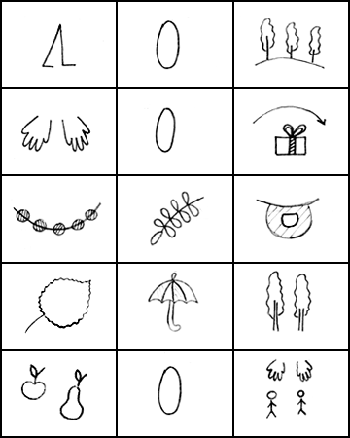

Ходит | осень | в нашем парке.
Дарит | осень | всем подарки.
Бусы красные - | рябине, | фартук розовый -
осине, | зонтик желтый - | тополям,
фрукты | осень | дарит нам.

Любую из картинок в ряду закрыть (стереть) и т.д., для того, чтобы участники нарисовали.

Приложение 3

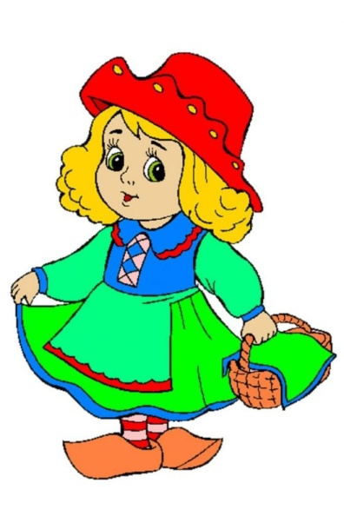
отрицательные | положительные

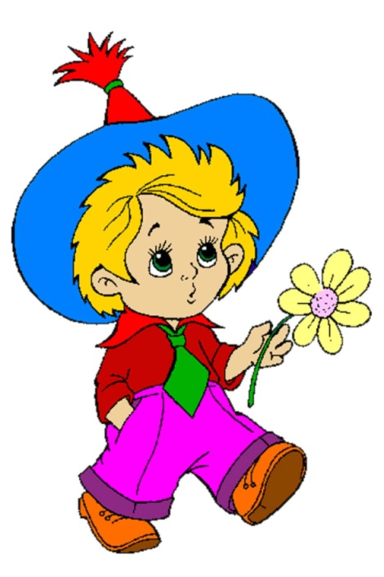
отрицательные | положительные

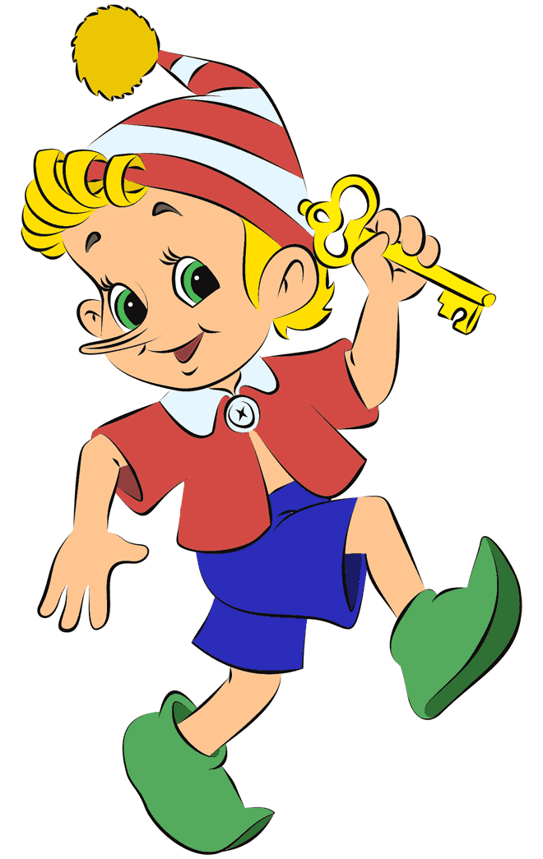

отрицательные | положительные

